Боева Светлана Валентиновна
МКОУ "Углянсая СОШ"
Воронежская область
Учитель истории

Тема урока: «Смутное время в России».

Этапы урока:

1. Подготовительный
- подготовка материала: кроссвордов, рисунков, стихов
- оформление рефератов о царях периода смуты
2. Презентация урока
- страницы урока, которые ребята открывают в одну за другой в ходе всего урока
3. Итоговая часть
- тестирование в конце урока и выставление оценок

Цели урока: 1.- дать представление о состоянии России после смерти Ивана IV;
2. - охарактеризовать политику Бориса Годунова;
3. - определить причины смуты;
4.- дать оценку событиям после смерти Лжедмитрия I;
5. - охарактеризовать сущность правления бояр во главе с Шуйским.

Ход урока.

- Оргмомент.

- Краткое повторение итогов царствования Ивана Грозного
- годы правления Ивана Грозного
- принятие Иваном Грозным титула царя
- учреждение приказов
- казанский поход
- астраханский поход
- годы опричнины
- деятельность Избранной рады

3.Слово учителя:
Иван Грозный оставил после своей смерти довольно сложную социально-экономическую ситуацию в стране: упадок хозяйства, запустение многих земель, постоянные побеги крестьян, поэтому Федор Иванович встал перед необходимостью исправления положения и дальнейшего укрепления государства. Но личные качества нового царя не способствовали его активному участию в государственных делах т.к. он был слаб здоровьем еще с рождения. Поэтому главным инициатором и крупнейшим политиком этого период конца XVI начало XVII века стал брат жены Федора – царский шурин Борис Годунов. На этом уроке вы получите представление о Смутном времени, узнаете, какие причины его вызвали, и что происходило на первом этапе Смуты.

В глухие дни Бориса Годунова,
Во мгле российской пасмурной страны,
Толпы людей скитались без крова
И по ночам всходило две луны…

Среди людей блуждали смерть и злоба,
Узрев комету, дрогнула земля.
И в эти дни Димитрий встал из гроба,
В Отрепьева свой дух переселя.

(К.Бальмонт)

План урока

Слайд 1
(запись темы и плана урока в рабочую тетрадь)
- Смутное время
- Предпосылки смуты
- Царствование Федора Ивановича
- Царствование Бориса Годунова
- Лжедмитрий I : борьба за власть
- Правление Лжедмитрия I
- Правление Василия Шуйского

Слайд 2
(работа с датами)
Определите хронологические рамки смутного времени
1598 - 1605

Слайд 3
(работа со словарем)
Что такое смутное время?
Смута – период государственного кризиса конца XVI начала XVII века.

Слайд 4
Чем было вызвано Смутное время?

Последствия разорения страны в период опричнины
Обострение социальной ситуации вследствие процессов государственного закрепощения крестьян
Кризис династии: пересечение мужской ветви правящего княжеско-царского московского дома
Кризис власти. Появление самозванцев.
Голод 1601 – 1603. Гибель людей.

Слайд 6
Вопрос – ответ
- преемник Ивана Грозного на русском престоле
- имя первого патриарха
- год учреждения патриаршества
- царь, в годы которого было учреждено патриаршество на Руси
- убитый сын Ивана Грозного
- город, где был убит сын Ивана Грозного
Слайд 7
Групповое задание: 1 вариант – кратко опишите приход к власти Бориса
Годунова
2 вариант – охарактеризуйте личность Григория
Отрепьева
3 вариант – чьи интересы выражал Василий Шуйский

Защита рефератов, представление рисунков и кроссвордов по группам.
5 Работа с учебником
параграф 9-10 учебника История государства и народов России под редакцией
(А.А.Данилов, Л.Г.Косулина)

Историческая разминка в России
Приемник Ивана Грозного на русском престоле
Воевода выступавший против отряда Хлопка
Имя царя, правившего после царя Федора Ивановича
Имя руководителя восстания 1606 – 1607 гг.
Имя первого патриарха
Фамилия князя, руководителя первого ополчения
Фамилия руководителя второго ополчения, нижегородский староста
Имя первого царя династии Романовых
Историческая разминка в Польше
Имя польского короля
Иноземное вторжение
Имя первого самозванца
Жена Лжедмитрия Первого
Глава реестровых казаков
Сын Марины Мнишек
Имя претендента на российский престол в Смутное время

Определите, кто из перечисленных людей не был русским царем
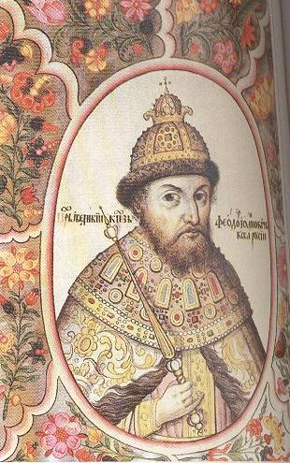
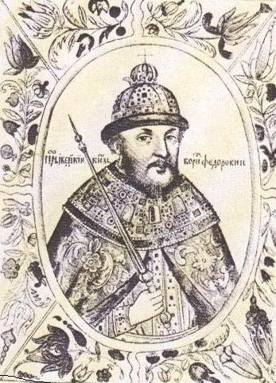
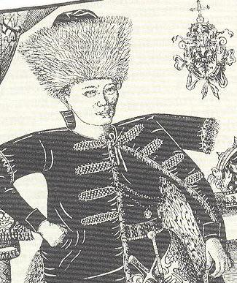

Федор Иванович Борис Годунов Лжедмитрий I
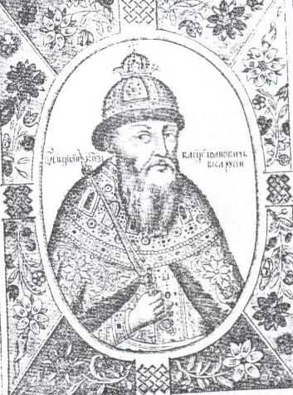
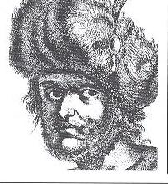
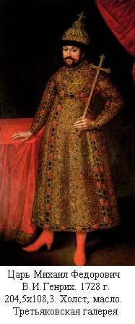

Василий Шуйский Лжедмитрий II Михаил Романов

Слайд 19
Групповое тестирование
- расположите царей России в хронологическом порядке их правления
(Федор Иванович, Борис Федорович, Лжедмитрий I, Федор Борисович)
- расположите ниже перечисленные события в хронологическом порядке
(большой голод, убийство Федора Годунова, восстание Болотникова, появление Лжедмитрия I)
- расположите ниже перечисленные события в хронологическом порядке
(боярский заговор против Лжедмитрия I, введение патриаршества, воцарение Василия Шуйского, смерть Бориса Годунова)
4.сопоставьте царей и события, происходившие в период их правления
(цари – Федор Иванович, Борис Годунов, события – борьба со Швецией, голод на Руси)
5определите, что из нижеизложенного относится к Лжедмитрию I, а что к Василию Шуйскому (был холопом у бояр, принадлежал к знатному княжескому роду)
6. какие проявления кризиса можно определить, как политические, а какие – как экономические (пересечение династии, запустение земель)
7.сопоставьте имя царя и годы его правления (цари – Федор Иванович, Василий Шуйский, Борис Годунов, Лжедмитрий I, годы – 1606-1610, 1605-1606, 1584-1598, 1598-1605)
8. соотнесите событие и год в котором оно произошло (событие – окончание восстания Болотникова, убийство Лжедмитрия I, введение патриаршества, начало великого голода, года – 1589. 1601, 1607, 1606)

Самопроверка и выставление оценок за тест
1 Восстание Хлопка произошло в
А) 1600
Б) 1601
В) 1603
2 Смоленская крепость была построена под руководством
А) Андрея Чохова
Б) Федора Коня
В) Аристотеля Фиорованти
3 Восстание Болотникова произошло в
А) 1601-1602
Б) 1605-1606
В) 1606-1607
4 По своему происхождению Иван Болотников был
А) холопом
Б) казаком
В) дворянином
5 Первое народное ополчение сформированное в 1611 году возглавил
А) Минин
Б) Ляпунов
В) Пожарский
6 Первое ополчение было сформировано в городе
А) Воронеже
Б) Рязани
В) Липецке
7 Второе ополчение было сформировано в городе
А) Новгороде
Б) Астрахани
В) Нижнем Новгороде
8 Второе ополчение возглавил
А) князь Трубецкой
Б) атаман Заруцкий
В) князь Пожарский
9 В каком году Москва была освобождена от поляков
А) 1611
Б) 1612
В)1613
10 Имя нового русского царя избранного на Земском соборе в 1613
А) Михаил
Б) Карл
В) Владислав

10 баллов – «5»
8-9 баллов – «4»
6-7 баллов – «3»

Фрагмент данного урока

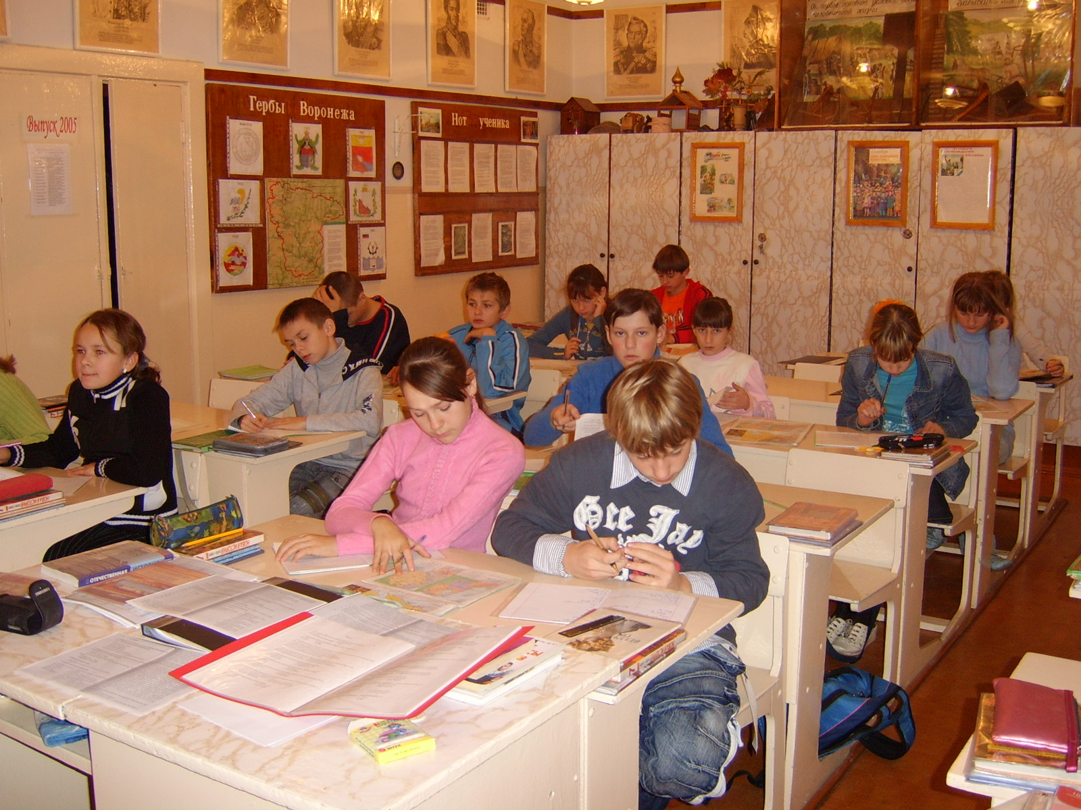

Домашнее задание:
- подготовить проект презентации на тему Смуты по желанию
- параграф 11

